## **ANÁLISIS 22 OCTUBRE 2018**

**CAPTURA**

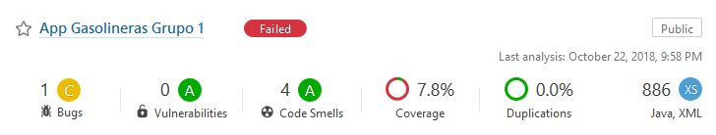

**INCIDENCIAS**

El análisis no pasa los criterios de calidad de la organización debido a que la calificación en confiabilidad (reliability) es C, cuando debería ser A. Esto es debido a un único bug presente en la clase ListaGasolineras.

Por otro lado, encontramos 4 issues de mantenibilidad (code smells) en clases del modelo de datos: GestorListaGasolineras 3 issues que suman 40 minutos y ListaGasolineras 1 único issue de 1 minuto.

**PLAN DE ACCIÓN**

1. Arreglar el bug de la clase ListaGasolineras.
2. Dentro de la clase GestorListaGasolineras arreglar únicamente el code smell que aporta 30 minutos de deuda técnica “Add a private constructor to hide the implicit public one” y dejar los otros dos sin resolver.
3. Dentro de la clase ListaGasolineras eliminar el único code smell, que es únicamente cambiar new ArrayList<Gasolinera>() por new ArrayList<>(). Este issue no es importante y sólo añade 1 minuto de deuda técnica, pero si lo eliminamos tendremos la clase ListaGasolineras sin ningún issue.

Comentarios:

* Si ponemos en el plan de acción únicamente la 1) ya valdría, ya que con esta medida ya conseguimos que pase sonar los criterios de calidad y además bajará 15 minutos de deuda técnica. Las demás acciones harían que vayamos mejorando un poco más la calidad.
* En caso de que pase directamente el criterio de calidad podemos establecer un plan de acciones preventivo que elimine algunos de los issues más importantes que tengamos.

## **ANÁLISIS x OCTUBRE 2018**

**CAPTURA**

**INCIDENCIAS**

aaa

**PLAN DE ACCIÓN**

1. aaa